|  |
| --- |
| Devoir en classe B Classe :4C |

|  |  |  |  |  |  |  |  |  |  |  |  |
| --- | --- | --- | --- | --- | --- | --- | --- | --- | --- | --- | --- |
| |  |  | | --- | --- | | Nom :  Prénom : | Note et observations complémentaires : |   *Compétences évaluées*   |  | | --- | | **A**= Acquis ; **B**= En voie d’acquisition ; **C**= Insuffisant ; **D**=Non acquis |  |  |  | | --- | --- | | Additionner ou soustraire deux nombres relatifs |  | | Multiplier ou diviser deux nombres relatifs |  | | Calculer une expression avec calculs mêlés |  | | Utiliser un repère dans le plan. |  | |

*La calculatrice n’est pas autorisée. Les exercices sont à faire sur la feuille*

**Exercice 1 (5,5 points)**

Calculer les expressions suivantes :

$A= 17-4$ $B=\left(-7\right) × (+3)$ $C=\left(-8\right)÷\left(-4\right) D=\left(-2\right) × (-3)$ $D=\frac{-9}{-3}$

$F= \left(-5\right) × \left(-2\right) × (+4)× (-1)$ $G=\left(-4\right) × \left(-3\right) × (+2)$ $E=\left(-7\right) × \left(-2\right) × (-2)$

Compléter avec le signe opératoire qui convient :

|  |  |  |  |
| --- | --- | --- | --- |
| $A=\left(+2\right)….\left(-3\right)=-1$ | $$B=\left(5\right)… \left(-1\right)=6$$ | $$G=\left(-10\right)..\left(-5\right)=-15$$ | $$H=-2…\left(-3\right)=-6$$ |

**Exercice 2 (3 points)**

Calculer en détaillant les étapes :

$A= 15+3-6+5$ $B= -5+8+4-3$ $C= 5-10+3-2$

$E=\left(-8\right)+\left(+4\right)$ $F= 15+\left(-4\right)-(-6)+(+5 )$ $G=\left(-5\right)+\left(-7\right)+\left(+4\right)-3$

**Exercice 3 (3 points)**

Calculer en détaillant les étapes :

$H= 15+5 × (- 4)$ $I=\left(-8\right)÷4-5$ $J=12÷(4+5)-10$

$K= 7-3 × 4+(6-3)$ $L=-2 × \left(-3+6\right)+5-2$ $M=2 × 3+(4+5)-10$

**Exercice 4 (1,5 points)**

Calculer en détaillant les étapes :

$A= \frac{(-2)×(-5)}{2}$ $B=\frac{4×(-5)}{-2× 5}$ $C=\frac{15+5 × (- 4)}{-4+9}$

**Exercice 5 (3 points)**

Retrouve les parenthèses qui manquent pour que les égalités soient vraies. Vérifie ensuite le calcul.

|  |  |  |
| --- | --- | --- |
| $─4 + 3 × 4 ─ 1 =5$ | $$─4 × ─5+1 ─ 5 = 11$$ | $$─5+ 2 × ─3 = ─9$$ |

**Exercice 6 (3 points)**

Dans le repère ci-dessous, placer les points de coordonnées : A(-1 ; 2), J(-1 ; 3),

K(– 2 ; – 3), L(0 ; 2), E(2 ; – 3) et R(– 1 ; 0).

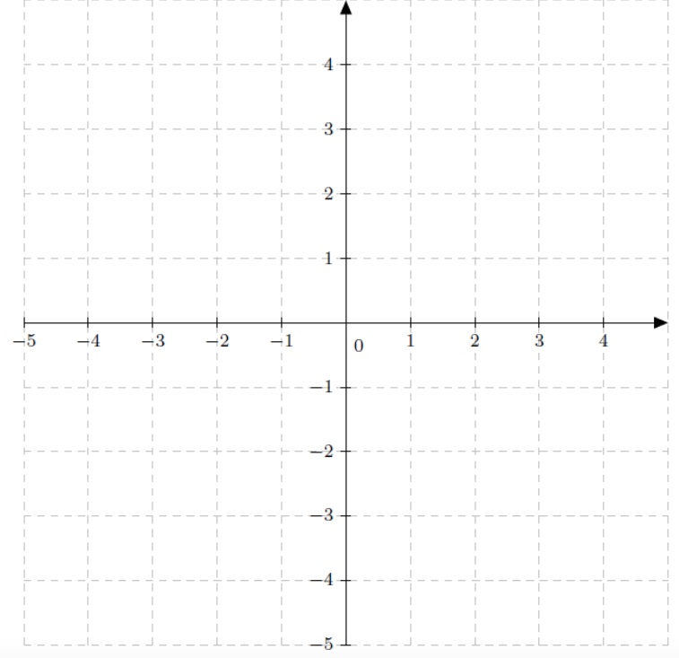

**Exercice 7 (3,5 points)**

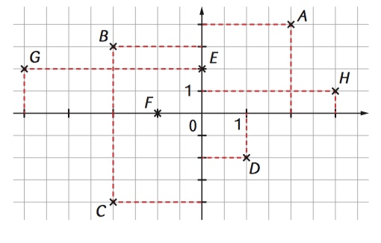

Parmi ces points :

-lequel a pour abscisse 2 ? ……………………………

-lequel a pour ordonnée 1 ?..........................

– lesquels ont la même abscisse ? .........................

– lesquels ont la même ordonnée ? .........................

1) Citer deux points dont les abscisses sont opposées. .........................

2) Quels points ont des abscisses négatives ?.............................

3) Quels points ont des ordonnées positives ?................................